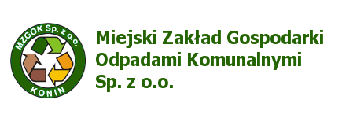

Informacja
Uprzejmie informuję, że ze względów osobistych, zawiadomienie o wyborze najkorzystniejszej oferty w postępowaniu na :
Dostawę gazu propan-butan w butlach 11 kg do wózków widłowych dla Miejskiego Zakładu Gospodarki Odpadami Komunalnymi Sp. z o.o. w Koninie w latach 2021 – 2022 ”.
zostanie dostarczone wszystkim wykonawcom biorącym udział w postępowaniu po dniu 1 listopada 2020 r.

Z poważaniem
Prowadzący postępowanie
Andrzej Piotrowski
tel. 607 044 332

